电赛小车验收规则说明
小车在起始线后上电由验收人发出声音后小车启动，直行20cm后停止，计时5秒钟后蜂鸣器鸣笛并延黑色路线循迹，小车需做一个超声波雷达左右扫描，需要画出车头前180°的情况，画出雷达点云图，在循迹的基础上进行避障。绕行一圈后回到停止在起始线，结束计时，第二圈切换为手动遥控进行循迹一圈（期间需记录小车速度与总时间）。

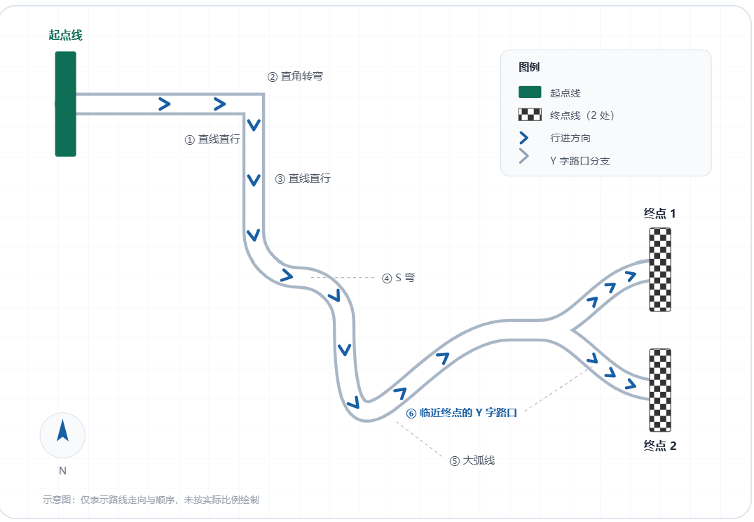1️⃣ 基本启动与停车（20分）
上电后能正常待命（5分）
接收到开始信号后启动（10分）
前进20cm后准确停止（5分）
扣分规则：
停车误差±5cm：扣2分
无法稳定启动/需多次触发：扣3–5分

2️⃣ 延时与蜂鸣器功能（10分）
停止后能正确计时5秒（5分）
蜂鸣器正常鸣叫（5分）
扣分规则：
时间误差±1秒：扣1分
无蜂鸣或异常：扣2–3分

3️⃣ 基础循迹与 Y 路口现场选终点（35 分）
能沿黑线稳定行驶（15 分）
无明显偏离或脱轨（10 分）
接收现场口头指令，在 Y 字路口正确选择指定终点（5 分）
完整跑完赛道到达目标终点（5 分）
扣分规则： 脱轨一次但能回归：扣 5 分
Y 字路口选错终点：本小项 5 分全部扣除，可允许重试一次；重试依旧选错扣 10 分
无法跑完赛道抵达终点：扣 10–15 分

4️⃣ 回到起点并停止（15分）
能识别起点位置（5分）
一圈结束后停车（10分）
扣分规则：
停车位置偏差：扣2–3分
需要人工干预：扣5分

5️⃣ 手动遥控循迹（15分）
可切换为遥控模式（5分）
能完成一圈（10分）
扣分规则：
控制不稳定：扣2–4分
未完成一圈：扣5–8分

6️⃣ 数据记录（10分）
能记录总时间（5分）
能记录或估算速度（5分）
扣分规则：
数据误差较大：扣2–3分
仅记录一项：扣3分

二、拓展分（50分）

1️⃣ 超声波雷达扫描（15分）
能实现左右扫描（5分）
覆接近180°范围（5分）
数据稳定（5分）
扣分规则：
扫描角度不足：扣2–3分
数据波动较大：扣2分

2️⃣ 点云图绘制（10分）
能显示障碍物分布（5分）
图像基本正确（5分）
扣分规则：
显示不完整：扣2–3分
精度较低：扣2分

3️⃣ 避障功能（15分）
能检测前方障碍（5分）
能主动绕行（5分）
不影响循迹主功能（5分）
扣分规则：
偶尔碰撞：扣3分
避障不稳定：扣3–5分

4️⃣ 系统稳定性与优化（10分）
全流程运行稳定（5分）
无明显卡顿/死机（5分）

5️⃣ 自动倒着沿着原路径返回（20 分）
- 可以成功触发逆向倒车返回功能（5 分）

- 倒车过程沿原始黑线反向循迹，不脱轨（8 分）

- 完整逆向跑完一圈，回到起始线准确停车（7 分）

扣分规则：
偶发异常：扣2–3分
程序重启/卡死：扣5分

